“Колдонмо информатика жана информациялык коопсуздук” кафедранын штаттык формуляры

2022-2023-ж.ж.
№ | Ф.А.А.,  туулган датасы, илимий даражасы жана кызматтык орду | Туулган жери | Жашаган дараги | Паспорт ID жана ИНН | Бүтүргөн окуу жайы, жылы, адистиги | E-mail, телефону | Буйруктардын номери жана жылы | Пед.  Стажы | Алган сыйлыктары
- 21 | Эркебаев Улукбек  Зайирбекович  31.12.1988  ф.-м.и.к.,доцент  КИжИК. каф. башчысы,  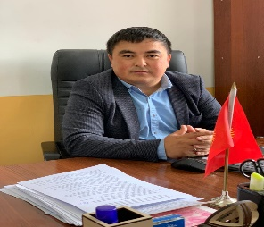 | Баткен обл.  Баткен шаары | Ош шаары, Верхно-Увамская 1А/71 | ID0570346  (23112198800678) | ОшМУ, 2011  Колдонмо математика жана информатика CD№ 110212342 | uluk3188@mail.ru  0779111110 | 1142  25.10.17 | 10 жыл | Ош Мамлекеттик Университетинин Ардак грамотасы (2017), Ош Мамлекеттик Университетинин акчалай сыйлыгы Канд.диссертацияны коргоо 20000 мин (2016)
- 2 | Ободоева Гүмүшай  Сансызбаевна  26.02.1967  ф.-м.и.к.,доцент | Кара-Кулжа рай. Калматай айылы | Ош шаары, Исанов 35 А/32 | ID1935643  (12602196700408) | ОГПИ 1990  Математика жана информатика эсептөө тех-сы мугалими №119731 | gobodoeva@mail.ru  0773122065 | каф.башчысы  24.03.2016 | 33 жыл | Ош Мамлекеттик Университетинин Ардак Грамотасы(2017), Областтык администрация-сынын Ардак грамотасы (2011), КР Билим берүүнүн отличниги (2012)
- 3 | Сайипбекова Анара  Мурадовна  13.01.1955  ф.-м.и.д., профессор | Кара-Кулжа рай. | Абдыкадырова 197/ 26 | AN2216058  (11301195500524) | ОГПИ,1975  Физика мугалими  №Р155256 | asaipbekova@rambler.ru 0559207520 | Профессор  01.09.2014 | 25 жыл | Ош Мамлекеттик Университетинин Ардак грамотасы(2010), Шаардык мэриянын Ардак грамотасы (2013), Областтык администрация-сынын Ардак грамотасы (2011), Кыргыз Республикасын Билим беруу жана илим министирлигинин Ардак грамотасы(2007)
 | Абдувалиев Абдыганы Осмонович  12.02.1954  ОшМУнун эл аралык байланыштар департаментинин директору, ф.-м.и.к., доцент  (Совм) | Жалал-Абад обл. Сузак рай. Бек –Абад айылы | Ош шаары, Южный к.р. |  | ОГПИ ,1974, математика, жогорку.  О № 418700 | 0777263911 | Проректор ОшМУ  22.07.2016  № 602 | 48 жыл | Кыргызстан Ленин комсомолу сыйлыгынын лауреаты (1987)  КР Билим берүүнүн отличниги (2007)  Областтык администрация-сынын Ардак грамотасы (2008), Ош Мамлекеттик Университетинин Ардак грамотасы (2014)
 | Аширбаева Айжаркын Жоробековна  15.11.1967  Профессор  (Совм) | Ош обл. Озгон рай. | Ош шаары, Исанов 29 |  | КНУ мехмат | 0772720792 | 2014-ж. | 30 жыл
- 4 | Арапбаев Руслан  Нурмаматович  05.11.1980  Илимий иштер боюнча проректор, ф.-м.и.к., доцент (Совм) 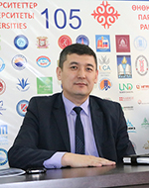 | Өзгөн району | Ош шаары, Кыргыз-Чек айылы | AN3351136  (20511198000394) | ОшТУ 2002  Инженер программист  CD №080115152 | 0777184347 | Окуу департаментинин директору  02.02.17  №99 | 23 жыл | Ош Мамлекеттик Университетинин Ардак грамотасы(2011)
- 12 | Нуранов Бактыбек  Шермаматович  20.09.1974  Компьютер борбордун директору,  Ага окутуучу | Ош шаары  Озгур айылы | Ош шаары  Озгур, Тотоев К., 82 | AN3250621  (22009197400141) | Ош МУ, Физмат  Математик 1996  AB№ 10360 | 0772 499809 | 11.09.2013 | 26 жыл | 3.Шаардык мэриянын Ардак грамотасы (2019)
- 14 | Шакиров Кылыч  Курбанбекович  10.10.1976  Ага окутуучу (Совм) | Баткен обл. Кадамжай району | Ош шаары  мкр. Южный, ул Латипжанов 17/17 | AN2276163  (21010197600340) | ОшМУ 2002  Математика жана информатика  ЕВ №52812 | 0772 290302 |  | 20 жыл | Ош Мамлекеттик Университетинин Ардак грамотасы (2003,2016)
- 15 | Имаралиев  Омурбек  Рахманалиевич  11.01.1985  Э.и.к.доцент | Баткен обл. Баткен рай. Газ айылы | Ош шаары Петрова 39/43 | AN2917712  (21101198501360) | ОшГУ, 2008  Колдонмо математика жана информатика № CD080106289 | oimaraliev@mail.ru  0773646699 | №15/13  10.01.2017 | 15 жыл | Ош Мамлекеттик Университетинин Ардак грамотасы (2016), Шаардык кеңеш Ардак грамотасы (2019)
- 19 | Садыкова  Гульхан  Курбанбековна  07.04.1977  Улук окутуучу | Кадамжай шаарчасы | Ош шаары, Достук к.р.90/19 | AN2898659  (10704197700250) | ОшМУ 1999  Математика жана информатика  ГВ №90440 | 0777780472 |  | 25 жыл | Ош Мамлекеттик Университетинин Ардак грамотасы (2019)
- 20 | Артыкова  Нурила  Абдисаламовна  20.08.1982  Улук окутуучу | Ноокат рай. | мкр.Южный,ул.Беруни 5 | AN 2944484  (12008198200880) | ОшТУ 2004  ПОВТАС  CD №040141819 | nurila_osh@mail.ru  0778673727  0555578727 |  | 15 жыл | Ош Мамлекеттик Университетинин Ардак грамотасы (2018)
- 23 | Абдималик кызы Жаркынай  01.01.1992  Окутуучу | Чоң-Алай рай. Дароот-Коргон айылы | Алайская 35, кв 188 | ID1221925  (10101199200481) | ОшМУ 2015 Колдонмо математика жана информатика | jarkynai_abdimalikova@mail.ru  0552020060  0772668892 | №520/1  24.10.2016 | 9 жыл | ОшМУ  Акчалай сыйлык  (2019)
- 26 | Эсенбай уулу  Суйунбек  20.02.1990  Окутуучу  Декандын сырттан жана дистанттык иштери боюнча орун басары, | Алай рай. Жошолу айылы | Фуркат Аскар Шакиров көчөсү | ID0684655  (22002199001634) | ОшМУ 2014  Колдонмо математика жана информатика | Suiun_kg90@mail.ru  0777363669 | №520/1  24.10.2016 | 8 жыл | -
- 29 | Чоюбекова Айжамал Мыйзамбековна  03.01.1988  Окутуучу | Ала-Бука рай. Ызар айылы | Кара-Суу рай. Кызыл-Байрак айылы | AN4602197  (10307198800643) | ОшМУ 2009  ПОВТАС | aika_prinsessa@bk.ru  0772172135 | №734/1  9.11.2017 | 13 жыл | ОшМУ  Акчалай сыйлык  (2018)
- 31 | Сабиржанов Музаффар Тахирович  26.06.1979  Окутуучу (Совм) | Ош обл. Кара-Суу рай. с. Нариман |  | ID0634096  (22606197900121) | ОшМУ 2001г Колдонмо математика жана информатика. | 0557054798 |  | 21 жыл | -
- 33 | Рашид кызы Бурулча  30.01.1990  Окутуучу  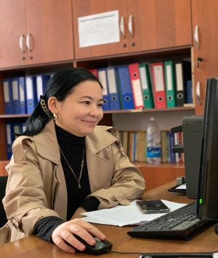 | Кара-Кулжа рай. Кара-Кулжа айылы | Ош шаары Абдыкадырова 197 Г, кв 11 | ID0112057  (13001199000589) | ОшМУ 2012  Колдонмо информатика | bululcha_90@mail.ru  0773529059 | №749/1  10.11.2017 | 6 жыл | -
 | Монуев Манзура Авазбековна  18.09.1991  окутуучу | Ош обл, Кара-Суу р-ну, Мады | Ош обл, Кара-Суу р-ну,Башбулак а | AN 4866581  (11809199100075) | ОшМУ, ПОВТАС, 2014 | 0222535568 |  | 6 жыл | -
 | Абдырахманова Айпери Абдимиталиповна  окуутуучу  01.03.1989  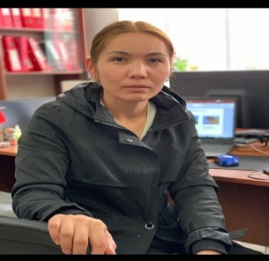 | Ош обл Толойкон 23 | Ош обл Кара-Суу району,Дыйкан ай |  | ОшТУ архитектор,2012 |  |  | 1-жыл
 | Калбаев Жанболот Искендерович  14.05.1998  окутуучу | Баткен обл, Баткен р-ну, Боз-Адыр | Ош шаары, Сулайманова 34/39 | AN411350  (21405199800050) | ОшМУ, ИСТ 2016 | 0773250198 |  | 4 жыл | -
 | Жылдызбек кызы Нурсыпат  19.10.1998  Ассистент-стажер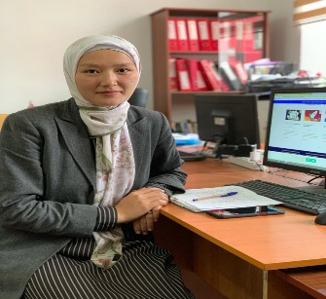 | Ош обл, Ноокат р-ну, Кыргыз-Ата | Ош обл, Кара-Суу р-ну, Фуркат, Медресе а |  | ОшМУ, ПИЭ, 2020 | 0559737479 |  | 2 жыл | -
 | Алмазбек уулу Эрмамыт  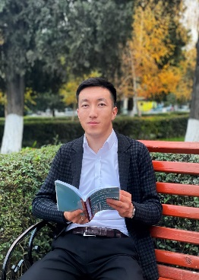  Ассистент стажер окутуучу | Ош обл, Кара-Суу р-ну,Башбулак | Ош шаары |  | ОшМУ, ПМИ, 2019-ж | 0509099651 |  | 2 жыл | -
 | Мелисов Адилет Нурканбекович  06.01.2000  Методист  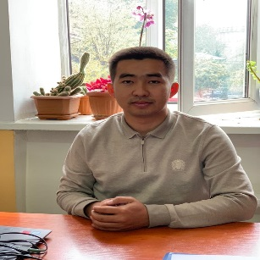 | Ж-абад обл,Б-Коргон р-ну | Ош шаары,Жапалак,Орке | ID2288466  (20601200000510) | ОшМУ,ПИЭ,2022 | Adiletmelisov236  0773594106 | №3673-О0/22  04.10.2022 | 1-жыл
 | Жумабекова Гулзада Жумабековна  11.07.2002  Лаборант  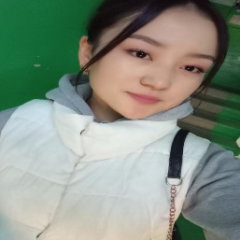 | Ош обл Алай району Колдук айылы | Массалиева 66/44 | ID1591509  (11107200200802) | ОшМУ 2019  Колдонмо информатика | Jumabekova022@gmail.com  0777110702 |  | - | -

“КИжИК” каф. башч. ф.-м.и.к., доцент: У.З.Эркебаев

